自动控制原理答案二十
一、
1. C 2. A 3. D 4. C 5.ABD

二、
1. 正确 2. 3. 错误 4. 5.错误

三、
解： 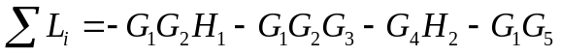
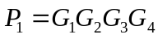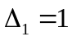
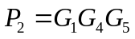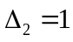
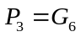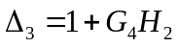
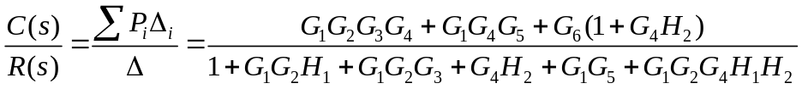

四、
解 (1) 当b=0时,开环传递函数
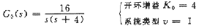
闭环传递函数
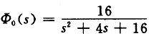 ………………………2分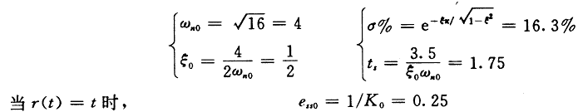
……………………………………… 5分
(2) 当b≠0时,
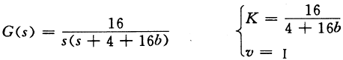
…………………………………… 3 分
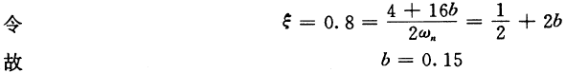
2分
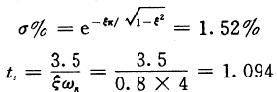 ……………………… .. 2分
……………………………………………………... 1分

五、

解：

① n=2，根轨迹有两条分支；
② 起点：p1=0； p2=－0.5；
终点：z=－1，－∞；
③ 实轴上根轨迹： 0→－0.5, －1→－∞；
④ 分离点：∵ 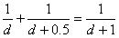 ∴ d²＋2d＋0.5=0
解得：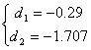
故：概略绘出相应的闭环根轨迹如图所示。
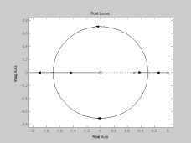

六、
解：
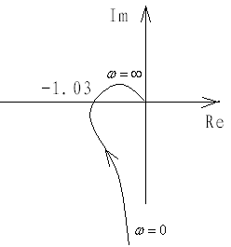
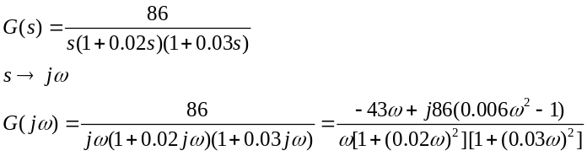
与实轴交点
0.006ω²-1=0 ω=40.825
G(j40.8)=-1.032>1
作极坐标图如右图所示。
∴N= -2，由奈奎斯特稳定判据：Z =P –N=0-(-2)=2 ∴系统不稳定。

七、

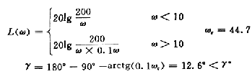 5分
不满足性能要求,需串联一超前校正装置 2分
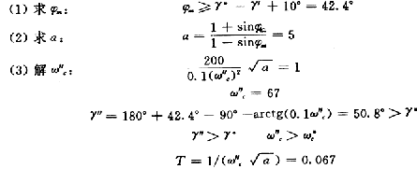
………………………… 10分
故校正网络
……………………………… 2分
……………………………. . 1分

八、
解：G(s)=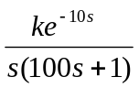=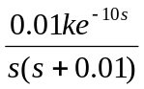=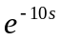G1(s)
G1(s)= 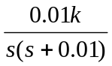=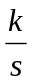－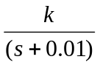
G1(z)= 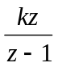－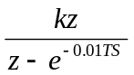=－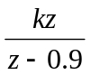
若G(z)=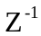G1(z),则闭环脉冲传递函数为
